Letzte Infos für das Sommerlager 2009
in Holland

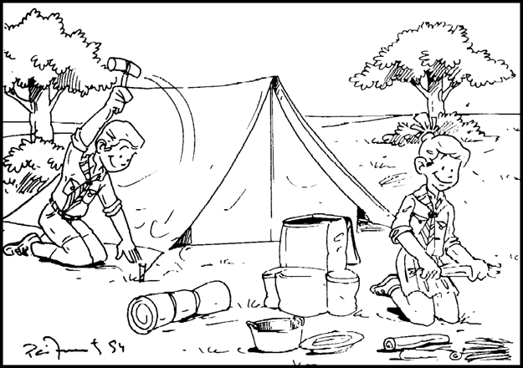
Wichtig:
- Zur Abfahrt bitte einen mit Namen beschrifteten Umschlag mitbringen, der folgendes enthält:
  - Krankenkassenkarte (oder Name der Krankenkasse bei Privatversicherten), Kinderausweis und Pfadfinderausweis, Kopie des Impfausweises
  - Medikamente und sonstige Hinweise
(Sollte dies zutreffen, halten Sie bitte unbedingt persönlich Rücksprache mit den Gruppenleitern)

- Es empfiehlt sich, seine Sachen selbst zu packen und alle Gegenstände, wegen der Verwechslungsgefahr, mit einem Monogramm oder Zeichen zu versehen

- Sinnvoll ist auch, einen Teil der Kleidungsstücke in wiederverschließbare Plastikbeutel zu packen. So sind sie vor möglichem Wassereindrang geschützt. Gleichzeitig lassen sich so „Tagespacks“ packen und das Wechseln von Unterwäsche / T-Shirt erleichtern.
Gepäck
- Schlafsack
- Isomatte / Luftmatratze
[ggf. Blasebalg]

Sonstiges
- Taschenlampe
& Ersatzbatterien
- Uhr
- Taschentücher
- Trinkflasche
- Kopfbedeckung
- Tagesrucksack

Was zusätzlich mit kann
- Taschenmesser
- Pfadfinderkluft, evtl. Pfadfinderhut
- Liederbuch (wenn vorhanden)
- Musikinstrument
- Spiele
- Stofftier
- Fotoapparat
- Kissen
- Wasserspielzeug
Bitte unbedingt einpacken

Kleidung
- Unterwäsche
- Schlafanzug
- Pullover
- Jacke
- T-Shirts
- Socken
- kurze / lange Hosen
- Regenjacke / -hose
- feste Schuhe
- Schwimmsachen

Essgeschirr
- Plastiktasse

Kulturbeutel
- Handtuch
- Waschlappen
- Seife & Duschzeug
- Zahnpasta
- Zahnbürste
- Kamm oder Bürste
- Waschzeug
- Sonnencreme



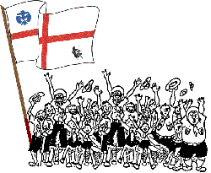
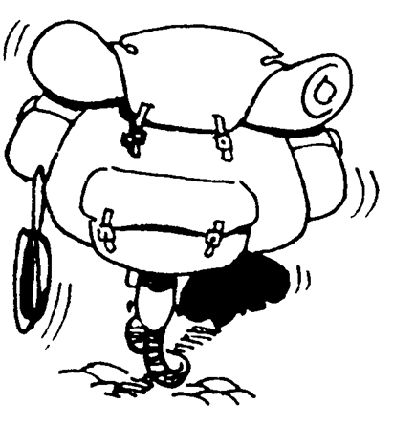

Nicht erwünscht sind
- Handy
- Discman / MP3-Player
- TV-Gerät / Radio
- Gameboy o.Ä.

